Муниципальное дошкольное образовательное учреждение «Детский сад № 98»
ИНФОРМАЦИОННАЯ ГАЗЕТА
ДЛЯ РОДИТЕЛЕЙ

К А Р А М Е Л Ь К И
НАШИ НОВОСТИ
20 марта 2019 года, на базе нашего детского сада, пройдет мастер класс для педагогов детских садов города Ярославля на тему: «Ручной труд, как средство творческого развития детей дошкольного возраста посредством работы в технике «Квиллинг». Проведет его педагог по ИЗО Анисимова Светлана Юрьевна
Квиллинг — это искусство бумагокручения, то есть изготовления плоских или объемных композиций из скрученных в спирали длинных и узких полосок бумаги. Работы, исполненные в такой технике, получаются очень красивыми и необычными.

НАШИ НОВОСТИ
Творческий коллектив нашего детского сада принял участие в открытом городском конкурсе масленичных кукол «Краса масленица – 2019». Главной темой конкурса масленичных кукол в этом году стал «Волшебный мир Театра». Наша «Примадонна масленица» украшает сквер на улице Андропова.

Воспитанники и педагоги нашего детского сада приняли участие в городском конкурсе «Валенки, валенки». Выставка работ проводилась с 26.02 по 28.02 в МДОУ «Детский сад № 25». Наши работы были представлены в восьми номинациях и отличались оригинальностью. Победителям будут вручены грамоты
. Благодарим за участие!

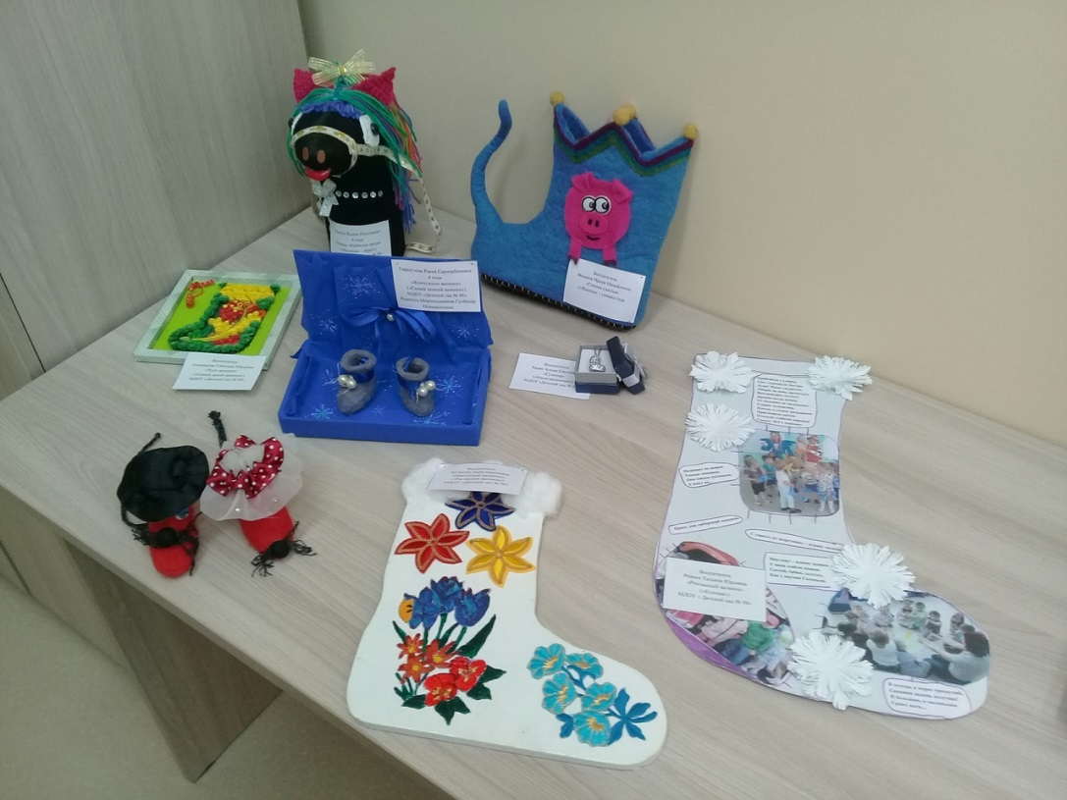

«Весна»

Вот и наступила весна. Солнце с каждым днём пригревает все сильнее.
Весна — это самое полезное и приятное время года для прогулок с детьми. Прогулки на свежем воздухе — это всегда интересное и полезное занятие. Весенние прогулки полезны для здоровья и развития малыша.
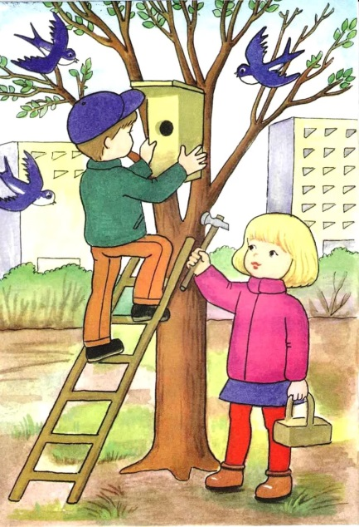
Пройдитесь с ребенком по улице, парку и посмотрите, какие изменения происходят в природе: как набухают почки, пробиваются первые листья, трава, закрепите названия весенних цветов. Понаблюдайте за птицами.
Наблюдать за природой – это очень интересное и познавательное занятие. Оно формирует у детей знания о природе, бережное отношение к ней. В процессе наблюдения дети учатся различать формы, величины, цвета. При наблюдении за живыми существами, (насекомыми, птицами, зверьми), дети познают характер движения и звуки. В ходе данных наблюдений у детей развиваются такие качества, как сообразительность, наблюдательность, умение сравнивать и делать выводы. Весной наблюдать за природой намного интереснее, чем зимой.
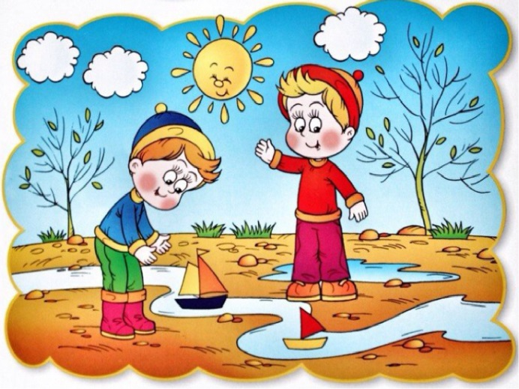
На прогулке с малышом, расскажите ему о весне, её признаках. Послушайте вместе с ребёнком пение птиц. Выберите для сравнения какой-либо объект на улице и наблюдайте за его изменением каждый день. Например, обратите внимание малыша на весенней прогулке, что сегодня на полянке еще лежит снег, а завтра там уже просто мокрая земля, через несколько дней здесь можно будет увидеть первую травку, а затем уже и яркие цветы. При таком общении у ребенка расширяется словарный запас и развивается активная речь.
Больше ходите пешком. Во время ходьбы у человека задействованы практически все мышцы тела, особенно хорошо работают мышцы руки, спины, ног. Кроме того, прогулки важны для здоровья. Ходьба прекрасно активизирует жизненные процессы в организме. Добавьте к постоянным прогулкам детские игры. Весенние прогулки не стоит отменять даже в том случае, если погода не радует солнышком.
Весна — отличное время, чтобы запускать радиоуправляемые игрушки, поиграть в мяч. Старайтесь не запрещать ребёнку экспериментировать. Позволяйте детям самим принимать решения.
Игры на свежем воздухе — всегда веселое и увлекательное занятие! Играйте со своим ребенком — это укрепляет взаимосвязь между родителями и детьми, а также способствует созданию более надежных доверительных отношений в семье.
Пусть ваш ребенок растет здоровым, активным и счастливым!
Воспитатель Турова Анна Николаевна

Дневной сон детям.
Детям дневной сон необходим. Малыш познает мир, порой очень активно, и обилие впечатлений сильно изматывает его.
Сон днем позволяет восстановить силы, дать отдых нервной системе и всему организму в целом. Он важен для растущего человечка точно так же, как питание и лечение, если ребенок заболел. Во время сна обновляется состав крови, отдыхают мышцы и опорно-двигательный аппарат, вырабатываются важнейшие ферменты и многие жизненно важные гормоны.
Продолжительность тихого часа для ребенка — от 1 до 3 часов.
Однако мерить всех деток по существующим стандартам никак нельзя, ведь у малышей разный темперамент, уровень впечатлительности, способность переключаться от активности к отдыху.
Те родители, кто считает, что дети которые не спят днем, будут спать ночью лучше и дольше, ошибаются. При отсутствии дневного сна, к вечеру ребенок устает больше обычного. Переутомление и большая нагрузка на нервную систему приводит к тому, что вечером ребенок перевозбужден и его сложнее уложить спать на ночь. Если ребенок не спит днем и при нарушении режима сна и бодрствования детям грозят такие неприятности, как:
-задержка физического, психического и интеллектуального развития
-лишний вес (недополученную энергию дети интуитивно пытаются компенсировать потреблением большего числа калорий)
-плохое настроение
-раздражительность
-капризность
Даже непродолжительный дневной сон влияет на детей самым благотворным образом. У тех детей, кто регулярно спит днём, лучше настроение, более оптимистичный взгляд на жизнь, кроме того, они развиваются быстрее сверстников.
Как помочь при нарушениях дневного сна
Проблема первая: ребёнок не спит днём
Первая помощь при любых нарушениях дневного сна — чёткий и соблюдаемый режим.
Проблема вторая: долгий дневной сон
Как и при первой проблеме, прежде всего, необходимо наладить режим. Изо дня в день, из недели в неделю необходимо придерживаться одного и того же графика.
Оптимальное время для дневного сна 13 — 14 часов. Не позволяйте ребёнку спать «сколько влезет». Проснувшись в 16 часов или даже чуть позже, малыш успеет устать до ночного сна.
Когда малыш проспит необходимое количество часов (не дольше трёх), начинайте его мягко и ласково будить. Это поможет ребёнку пробудиться без стресса, в хорошем настроении и не слишком поздно.
Чтобы дети, в распорядок дня которых входит обязательный дневной сон, хорошо и без капризов засыпали вечером, сомнологи рекомендуют исключить просмотр телевизора после 19.00, а вместо этого перед сном играть с детьми в спокойные игры и обязательно придерживаться ритуала отхода ко сну. При этом они обращают внимание на то, что этот ритуал должен быть простым и выполнимым в любых условиях.

В заключение хотелось бы сказать: мало кто сможет предугадать, во сколько лет ваш ребенок перестанет спать днем. Но в силах родителей, по крайней мере, постараться сохранить столь полезный отдых подольше. Желаем Вашим детям здоровья и крепкого спокойного сна!
Воспитатель Гусева Мария Витальевна

